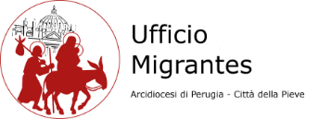
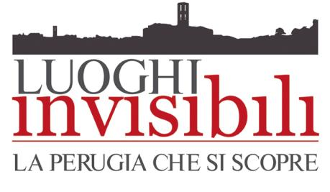
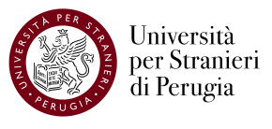

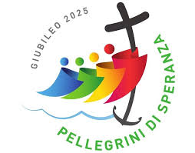

UFFICIO PER L’ECUMENISMO
E IL DIALOGO INTERRELIGIOSO
Arcidiocesi di Perugia-Città della Pieve

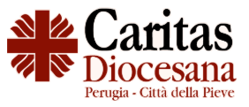

EDIZIONE 2025
PERUGIA FOREING FRIENDLY
7-9 novembre 2025 - 28-30 novembre 2025

Perugia foreing friendly. Nel centenario dell’Università per Stranieri e nel XXV Giubileo, Perugia si riscopre “città amica degli stranieri”. La manifestazione ha due focus principali: far conoscere le “testimonianze nascoste” di accoglienza di Perugia e far conoscere la “Perugia classica” ai “nuovi perugini” e agli ospiti stranieri.

PROGRAMMA

Venerdì 7 novembre
Ore 15:00 Visita col padrone di casa. Palazzo Cesaroni
Visita guidata al Palazzo della Regione in Piazza Italia
Ore 15:30 Visita col padrone di casa. Palazzo Gallenga Stuart
Visita guidata al palazzo settecentesco che ospita l’Università per Stranieri
Ore 15:30 Visita col padrone di casa. Palazzo del Vescovado
Visita guidata al palazzo vescovile in Piazza IV Novembre

Sabato 8 novembre
Ore 15:00 La Perugia dei pellegrini. Trekking urbano per giovani under 18
Dalla Chiesa di Sant’Andrea in Via della Sposa all’Abbazia di San Pietro in Borgo XX giugno
Ore 17:00 Visita col padrone di casa. Palazzo dei Priori
Visita agli spazi storici del comune di Perugia.
Ore 15:00 Visita col padrone di casa. Complesso Monumentale di San Pietro
Visita ad uno dei complessi religiosi più significativi della città di Perugia

Domenica 9 novembre
Ore 8:00 Divina liturgia* e incontro con la comunità greco-cattolica rumena
Chiesa dei Santi Apostoli ed Evangelisti in Via Col di Tenda (Ferro di Cavallo)
Ore 8:30 Incontro con la comunità ortodossa russa e liturgia del mattino*
Chiesa di San Matteo in Via Monteripido
Ore 9:30 Divina liturgia* e incontro con la comunità ortodossa rumena
Chiesa di San Saba in Via Alessi
Ore 9:30 Celebrazione eucaristica e incontro con la comunità cattolica di lingua francese
Cappella del “Centro Shalom” in Via Quieta
Ore 10:00 Divina liturgia* e incontro con la comunità ortodossa greca
Chiesa di San Gerasimo in Via Benincasa
Ore 10:30 Divina liturgia* e incontro con la comunità greco-cattolica ucraina
Chiesa di Santa Maria delle Grazie in Via Caprera
Ore 16:30 Celebrazione eucaristica e incontro con la comunità cattolica di lingua inglese
Cappella del “Villaggio della carità” in Via Cortonese
Ore 18:00 Celebrazione eucaristica e incontro con la comunità cattolica di lingua spagnola
Santuario di Ponte della Pietra in Via Settevalli

Ore 10:00 “Pelosissima”. Passeggiata in città con i nostri amici a quattro zampe
Partenza dai giardini Carducci con benedizione degli animali

Venerdì 28 novembre
Ore 10:30 Visita col padrone di casa. Loggia dell’Arco Etrusco e palazzo Brutti.
Visita guidata alla Loggia dell’Arco Etrusco e al palazzo che ospita la Soprintendenza ABAP
Ore 15:30 Visita col padrone di casa. Palazzo Gallenga Stuart
Visita guidata al palazzo settecentesco che ospita l’Università per Stranieri

Sabato 29 novembre
Ore 10:30 Visita al cimitero monumentale. Aree e sepolcri di stranieri.
Partenza dall’ingresso monumentale
Ore15:00 La Perugia dei viaggiatori e degli scrittori. Visita all’acropoli con antologia di brani tratti dai diari del Grand Tour
Partenza dalla Fontana Maggiore in Piazza IV novembre

Domenica 30 novembre
Ore 8:00 Divina liturgia* e incontro con la comunità greco-cattolica rumena
Chiesa dei Santi Apostoli ed Evangelisti in Via Col di Tenda (Ferro di Cavallo)
Ore 8:30 Incontro con la comunità ortodossa russa e liturgia del mattino*
Chiesa di San Matteo in Via Monteripido
Ore 9:30 Divina liturgia* e incontro con la comunità ortodossa rumena
Chiesa di San Saba in Via Alessi
Ore 9:30 Celebrazione eucaristica e incontro con la comunità cattolica di lingua francese
Cappella del “Centro Shalom” in Via Quieta
Ore 10:00 Divina liturgia* e incontro con la comunità ortodossa greca
Chiesa di San Gerasimo in Via Benincasa
Ore 10:30 Divina liturgia* e incontro con la comunità greco-cattolica ucraina
Chiesa di Santa Maria delle Grazie in Via Caprera
Ore 16:30 Celebrazione eucaristica e incontro con la comunità cattolica di lingua inglese
Cappella del “Villaggio della carità” in Via Cortonese
Ore 18:00 Celebrazione eucaristica e incontro con la comunità cattolica di lingua spagnola
Santuario di Ponte della Pietra in Via Settevalli

Ore 10:30 Fitness in città
Incontro presso i Giardini Carducci.
Ore 15:00 Perugia in pillole per nuovi Perugini. Tour dell’acropoli cittadina in diverse lingue Lingue: arabo, cinese, inglese e spagnolo - Partenza dalla Fontana maggiore in Piazza IV novembre

* La Divina liturgia (Messa in rito bizantino) ha una durata circa doppia rispetto alla Celebrazione eucaristica in rito latino: l’incontro avverrà pertanto circa un’ora e mezzo dopo l’inizio; si suggerisce però, in segno di rispetto e per una migliore conoscenza, di partecipare a tutto l’evento. La celebrazione sarà officiata in lingua.

